Universidad de Sonora
División de Ciencias Exactas y Naturales
Departamento de Matemáticas.

Límites y Continuidad
Problemas Resueltos

Dr. José Luis Díaz Gómez

Versión 1.
Abril de 2005
Universidad de Sonora 1
Dr. José Luis Díaz Gómez 1
Problemas Resueltos de Límites y Continuidad. 3
I. Noción Intuitiva de límite. 3
II. Solución de Limites utilizando la Definición Precisa de Límite. 8
1. Definición formal de límite: 8
III. Cálculo de Límites. 10
a) Con Tablas y Gráficas. 10
b) Aplicando los Teoremas de Límites. 12
c) Por Sustitución Directa. 14
d) La indeterminación 15
IV. Límites Laterales. 21
V. Límites que Involucran el Infinito 25
(a) Indeterminaciones: y  -  . 30
b) Indeterminación  - . 32
VI. Asíntotas. 33
1. Asíntotas verticales. 33
2. Asíntotas Horizontales 33
VII. Continuidad. 37
VIII. TAREA DE LÍMITES y CONTINUIDAD 42
IX. Bibliografía. 51

Problemas Resueltos de Límites y Continuidad.

Noción Intuitiva de límite.
- Un aterrizaje de un avión proporciona una visión intuitiva del concepto de límite de una función. El avión sobrevuela a lo largo de la pista (variable x), mientras que su altura (variable y) va disminuyendo hasta hacerse 0. La pista es en este caso asíntota horizontal de la trayectoria del avión. En este caso el límite de la altura y, cuando la distancia x crece es cero. | 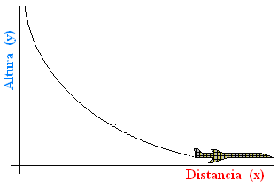

- Considere un resorte colgado por uno de sus extremos en una barra y con un peso p en el otro extremo. Se sabe que el resorte se rompe si el peso p es igual o mayor que 5 kilos.  Supongamos que deseamos determinar la longitud máxima l que se estira el resorte sin romperse.  Para resolver esta cuestión realizaremos el experimento de cambiar el peso p colocado en el extremo libre del resorte de manera creciente y medir la longitud l que se estira con cada peso, como se observa en la figura. | 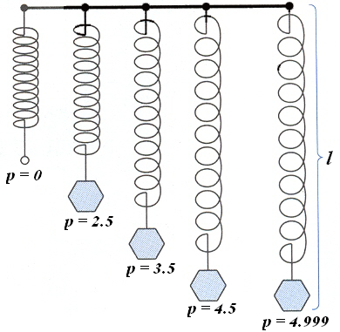
Cuando el peso colocado en el resorte se acerca a los 5 kilos, tendremos que colocar pesos cada vez más pequeños para no llegar al máximo de los 5 kilos y que no se rompa el resorte. Registrando las longitudes sucesivas del resorte, debemos de poder determinar la longitud máxima L a la cual se aproxima l cuando el peso p se aproxima a su valor máximo de 5 kilos. Simbólicamente escribimos: l  L , cuando p  5
- Considere el problema siguiente: Una persona se contagia de una enfermedad y entra en contacto con varias personas que a su vez se contagian y estas contagian a aquellas con las que se cruzaron ¿Cuánta gente se contagiará de la enfermedad? Un inicio apropiado para responder la pregunta es recopilar datos estadísticos concretos. Al recopilar los datos y graficarlos obtenemos lo siguiente:
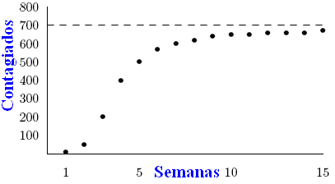 | Vemos que aunque el número de contagios puede continuar creciendo nunca se sobrepasa el número 700. Este límite superior a menudo se llama una asíntota horizontal; sin embargo, es mejor caracterizarlo como el límite de la función cuando el tiempo crece.
La idea del límite en la grafica anterior es predecir el comportamiento a largo plazo o global de la grafica a partir de los datos conocidos, es decir, ¿cuál es la tendencia del contagio de la enfermedad a largo plazo?
- Suponga que tenemos el mismo conjunto de datos pero que deseamos conocer cuanta gente se contagió el miércoles de la tercera semana. Tenemos la información exacta para el sábado de la semana 2 (50), y el sábado de la semana 3 (200). ¿Qué podemos decir acerca del miércoles de la semana 3? Si hacemos la suposición de que la tasa de infección crece con una cierta regularidad entonces el patrón de crecimiento debe obtenerse a partir de la gráfica. De hecho con una cierta certeza podemos decir que se puede obtener uniendo los puntos con una curva suave, por ejemplo como en el gráfico de abajo.
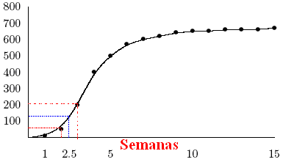 | El miércoles de la semana 3 corresponde a 2.5 en nuestra gráfica. Ahora simplemente leemos la altura de nuestra función en este punto. Con esto obtenemos aproximadamente 130 personas contagiadas.
Este segundo ejemplo es similar al primero, en el se utiliza un número finito de valores bien conocidos para deducir el comportamiento del contagio en un tiempo determinado, es decir localmente. Este concepto es también el límite de la función cuando el tiempo se acerca al miércoles de la semana 3. Estas dos inferencias sobre una función basada en el comportamiento de su gráfica comprenden la idea central de límites.
- Si se depositan $1000 en un banco que paga un interés compuesto del 6%, entonces la cantidad en depósito después de un año es dada por la función.
C (t) = 1000(1+ 0.6t) ^{1/t} (1)
Donde t es el tiempo. Si el interés es compuesto cada seis meses entonces , si es compuesto cada trimestre entonces , si es compuesto mensualmente entonces y así sucesivamente. Utilizaremos la función (1) para calcular el capital después de intervalos de tiempo más cortos.
Componiendo anualmente:

Componiendo semestralmente
Componiendo trimestralmente:
Componiendo mensualmente:
Componiendo diariamente:
Componiendo cada hora:
Obsérvese que a medida que el tiempo se acerca más y más a cero C (t) se acerca al valor $1061.83. Decimos que $1061.83 es el límite de C(t) al acercarse a cero, y escribimos.
- ¿Qué le sucede a f(x) = x² + 3 cuando x se acerca a 3?
Solución: La figura 1.5 corresponde a la gráfica de esta función. En ella podemos ver que entre más cerca se encuentren de 3, los valores de x, entonces los valores de f(x) se encuentran más cercanos a 12.  La tabla 1.5 de valores refuerza esa percepción gráfica. Podemos ver que en la tabla a medida que tomamos valores de x más próximos a 3, tanto para valores mayores que tres como para valores menores que 3, los valores de f(x) se aproximan a 12. La respuesta a la pregunta es: f(x) se acerca a 12 cuando x se acerca a 3. Esto se expresa diciendo que el límite de f(x) es 12 cuando x se acerca a 3. |  |  |  |  |  |  | 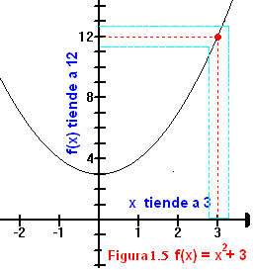
Tabla 1.5
x hacia 3 por la izquierda (x < 3) |  |  |  | 3 | x hacia 3 por la derecha (x > 3)
x | 2.5 | 2.9 | 2.99 | 2.999 | 3.001 | 3.01 |  | 3.1 |  | 3.5
f(x) | 9.5 | 11.41 | 11.9401 | 11.994001 | 12.006001 | 12.0601 |  | 12.61 |  | 15.25
f(x) hacia 12 por la izquierda |  |  |  | 12 | f(x) hacia 12 por la derecha
- Si, ¿a qué valor se aproxima f(x) si x se aproxima a 2?  Solución: La figura 6.1 muestra la gráfica de la función.  Podemos ver que, aún cuando la gráfica presenta una ruptura (hueco) en el punto (2, 4), las imágenes de valores de x muy cercanos a 2 son muy cercanas a 4. También una tabla de valores utilizando valores de x próximos a 2 tanto por la izquierda (menores que 2) como por la derecha (mayores que 2), nos convence de esa situación , ver la Tabla 1.6 |  |  |  |  |  |  |  |  | 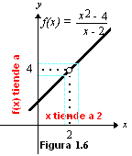
Hacia 2 por la izquierda |  |  |  | 2 | Hacia 2 por la derecha
x | 1.5 | 1.9 | 1.99 | 1.999 | 2.001 | 2.01 | 2.1 | 2.5
f(x) | 3.5 | 3.9 | 3.99 | 3.999 | 4.001 | 4.01 | 4.1 | 4.5
Hacia 4 por la izquierda |  |  |  | 4 | Hacia 4 por la derecha

- Considérese la función definida por , x 1; el único punto en el cual la función f(x) no está definida es en x = 1, pero, en puntos muy cerca de 1, la función si se encuentra definida. Esta situación da lugar a la siguiente pregunta: ¿Se aproxima f(x) a algún valor específico, cuando x se aproxima a 1?
Para investigarlo en las tablas siguientes se hace un seguimiento de f(x), cuando x se aproxima a 1 por la izquierda (valores menores que 1) y por la derecha de 1 (valores mayores que 1).
Hacia el 1 por la izquierda
x | 0 | 0.3 | 0.5 | 0.75 | 0.9 | 0.95 | 0.99 | 0.995 | 0.999 |  | 0.9995 | 0.9999
f(x) | 1 | 1.6 | 2 | 2.5 | 2.8 | 2.9 | 2.98 | 2.99 | 2.998 |  | 2.999 | 2.9998
Hacia el 1 por la derecha
x | 2 | 1.7 | 1.5 | 1.25 | 1.1 | 1.05 | 1.01 | 1.005 | 1.001 |  | 1.0005 | 1.0001
f(x) | 5 | 4.4 | 4.0 | 3.5 | 3.2 | 3.1 | 3.02 | 3.01 | 3.002 |  | 3.001 | 3.0002
La observación atenta de ambas tablas sugiere una respuesta a la pregunta formulada antes. Nótese que a medida que los valores de x, se "acercan" a 1, sin tomar el valor de 1, los valores de f(x) se "acercan" a 3. Dándole a la palabra límite un significado intuitivo, se dice que:  El "límite" de la función f(x) es 3 cuando x tiende a 1.  La afirmación anterior frecuentemente se expresa simbólicamente por cualquiera de las formas: |  |  |  |  |  |  |  |  |  | 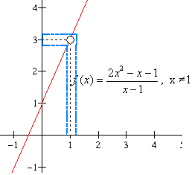
$f(x)→3,\text{ cuando x}→1$(Se lee: f(x) tiende a 3 cuando x tiende a 1).
O también, (se lee: el límite cuando x tiende a 1 de f(x) es 3).
- Consideremos la función g(x) = . Esta función no está definida para x = 0, pero si podemos preguntarnos ¿Hacia donde van los valores de f(x) cuando x se acerca a 0?  Solución: En su gráfica vemos que si nos acercamos al cero por la derecha las imágenes son 1, mientras que si nos acercamos por la izquierda de 0 las imágenes son -1, es decir, la gráfica presenta un "salto" y entonces las imágenes |  |  |  |  |  |  |  |  |  | 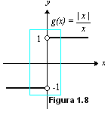
no se acercan a un mismo valor. Esto significa que cuando nos acercamos al 0, los valores de f(x) se acercan a dos valores distintos. Podemos ver que el límite no existe. Hagamos una tabla como las de los ejemplos anteriores para verlo de otra manera, ver Tabla 1.8
Hacia 0 por la izquierda |  |  |  | 0 | Hacia 0 por la derecha
x | -0,5 | -0,1 | -0,01 | -0,001 | 0,001 | 0,01 | 0,1 | 0,5
g(x) | -1 | -1 | -1 | -1 | 1 | 1 | 1 | 1
Hacia -1 por la izquierda |  |  |  | 1|-1 | Hacia 1 por la derecha

- Consideremos ahora la función $f(x)=\frac{1}{x}, x≠0$, para valores de x cercanos a 0.  En la figura 1.9 vemos que a medida que nos acercamos a 0 por la derecha, la gráfica de la función "sube ilimitadamente" sin aproximarse a ningún valor en particular. Si vamos por la izquierda de 0, la gráfica de la función "baja ilimitadamente'' y tampoco se aproxima a ningún valor en particular. Podemos decir que el límite no existe. La tabla 1.9 también indica esa tendencia. |  |  |  |  |  |  | 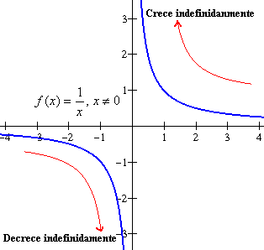
Hacia 0 por la izquierda |  |  |  | 0 | Hacia 0 por la derecha
x | -0,5 | -0,1 | -0,01 | -0,001 | 0,001 | 0,01 |  | 0,1 | 0,5
g(x) | -2 | -10 | -100 | -1000 | 1000 | 100 |  | 10 | 2
Hacia - por la izquierda |  |  |  | ? | Hacia + por la derecha

Solución de Limites utilizando la Definición Precisa de Límite.

1. Definición formal de límite:
Definición. El límite de la función f cuando x se aproxima a a es igual a L,  $$\underset{x→a}{\text{lim}}f(x)=L$$  si para todo número   0 existe un número  > 0 tal que   f(x) - L    para todo x ( en el dominio de f) que satisface la desigualdad  0 x – a . | 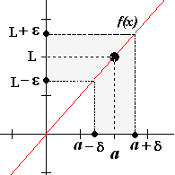
- Dado el límite $\underset{x→3}{\text{lim}(2x−5)}=1$. Encontrar  tal que  f(x) – L = (2x – 5) - 1< 0.01. siempre que 0 x – 3 .
Solución: En este problema, estamos trabajando con un valor dado de , ciertamente  = 0.01. Para encontrar un valor apropiado de  trataremos de establecer una conexión entre los valores  (2x – 5) - 1 y  x – 3. Simplificando el primer valor absoluto, obtenemos,  $$\left|(2x−5)−1\right|=\left|2x−6\right|=2\left|x−3\right|$$ | 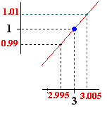
Así, la desigualdad  (2x – 5) - 1 0.01 es equivalente a 2 x – 3 0.01, y tenemos,
$\left|x−3\right|<\frac{0\text{.}\text{01}}{2}=0\text{.}\text{005}$.
Así, seleccionamos  = 0.005. Esta selección trabaja porque 0 x – 3 0.005 implica que $\left|(2x−5)−1\right|=\left|2x−6\right|=2\left|x−3\right|<2(0\text{.}\text{005})=0\text{.}\text{01}$, como se observa en la gráfica 2.10
- Utilizar la definición - para demostrar que $\underset{x→2}{\text{lim}}(3x−2)=4$.  Solución. Necesitamos demostrar que para toda  > 0, existe una   0 tal que $\left|(3x−2)−4\right|<ε$ siempre que $0<\left|x−2\right|<δ$.  Puesto que nuestra elección de  depende de , trataremos de establecer una relación entre el valor absoluto de $\left|(3x−2)−4\right|$y $\left|x−2\right|$. Simplificando el primer valor absoluto, tenemos | 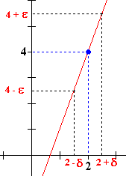
$$\left|(3x−2)−4\right|=\left|3x−6\right|=3\left|x−2\right|$$
Así, la desigualdad $\left|(3x−2)−4\right|<ε$ requiere $3\left|x−2\right|<ε$ y de esta forma tenemos $\left|x−2\right|<\frac{ε}{2}$.
Finalmente, seleccionamos  = /3. Esto funciona porque
$0<\left|x−2\right|<δ=\frac{ε}{3}$ Implica que
$\left|(3x−2)−4\right|=\left|3x−6\right|=3\left|x−2\right|<3(\frac{e}{3})=ε$ . Como se muestra en la figura 2.11
- Utilizar la definición - para probar que $\underset{x→2}{\text{lim}}x^{2}=4$.
Solución: Debemos de demostrar que para toda  > 0, existe una   0 tal que $\left|x^{2}−4\right|<ε$ siempre que $0<\left|x−2\right|<δ$.  Empezamos reescribiendo $\left|x^{2}−4\right|=\left|x−2\right|\left|x+2\right|$. Para toda x en el intervalo (1, 3), sabemos que $\left|x−2\right|<5$, (porque -5< x+2<5, o bien -7< x <3). De esta manera se tiene que $\left|x^{2}−4\right|=\left|x−2\right|\left|x+2\right|<3δ$. Por lo tanto si tomamos a  como el mínimo de /5 y 1, se sigue | 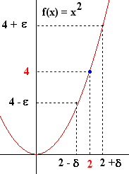
que siempre que $0<\left|x−2\right|<δ$, tendremos
$\left|x^{2}−4\right|=\left|x−2\right|\left|x+2\right|<\left(\frac{ε}{5}\right)(5)=ε$, como se muestra en la figura 2.11
- Sea f(x) = 4x - 1. Si $\underset{x→3}{\text{lim}f(x)}=\text{11}$. Halle  para  = 0.01 tal que $\left|f(x)−\text{11}\right|<0\text{.}\text{01}$cuando $0<\left|x−3\right|<δ$.
Solución:$\left|f(x)−\text{11}\right|=\left|(x−\text{11})−\text{11}\right|=\left|4x−\text{12}\right|=4\left|x−3\right|$; por lo tanto se quiere que $4\left|x−3\right|<0\text{.}\text{01}$ cuando $0<\left|x−3\right|<δ$ o bien $\left|x−3\right|<\frac{0\text{.}\text{01}}{4}=0\text{.}\text{0025}$ cuando $0<\left|x−3\right|<δ$. Si se toma  = 0.0025, se tiene
$\left|(4x−1)−\text{11}\right|<0\text{.}\text{01}$ cuando $0<\left|x−3\right|<0\text{.}\text{0025}$.
Es importante darse cuenta que cualquier número positivo menor que 0.002 se puede emplear en vez del  pedido. Es decir, si 0 <  < 0.0025, entonces
$\left|(4x−1)−\text{11}\right|<0\text{.}\text{01}$ cuando $0<\left|x−3\right|<λ$.
En este ejemplo se hallaron varios  para un  dado; para mostrar que el valor del limite es 11, basta tomar un solo .
- Mostrar que $\underset{x→3}{\text{lim}}(2x^{2}−3x+1)=\text{10}$.
Solución: En este caso la estrategia es escribir a $\left|f(x)−L\right|=\left|g(x)\right|\left|x−a\right|≤M\left|x−a\right|$, donde M es una constante, es decir se factoriza a $\left|x−a\right|$ a partir de $\left|f(x)−L\right|$. Veamos como:
$\left|(2x^{2}−3x+1)−\text{10}\right|=\left|2x^{2}−3x−9\right|=\left|2x+3\right|\left|x−3\right|$.
Ahora, si tomamos la distancia entre x y 3 de una unidad es decir, $\left|x−3\right|<1$, tenemos que -1 < x – 3 < 1. Resolviendo esta desigualdad obtenemos que 2 < x < 4. Operando algebraicamente esta desigualdad tenemos, 4 < 2x < 8, y 4 + 3 < 2x + 3 < 8 + 11, de donde llegamos a que 7 < 2x + 3 < 11. Así que $\left|2x+3\right|\left|x−3\right|<\text{11}\left|x−3\right|$. Pero $\text{11}\left|x−3\right|<ε$entonces $\left|x−3\right|<\frac{ε}{\text{11}}$. Lo cual nos dice que debemos de tomar a  = min. (1, /11); entonces
$\left|(2x^{2}−3x+1)−\text{10}\right|=\left|2x+3\right|\left|x−3\right|≤\text{11}\left|x−3\right|<ε$ cuando $0<\left|x−3\right|<δ$.
- Pruebe que el .  Solución: Sea  un número positivo cualquiera. Estamos buscando una  tal que  tal que  Ahora, para x  2, y simplificando | 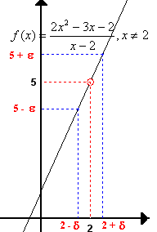
, de aquí
. Esto indica que si tomamos  = /2 funcionará. Así,
.
La cancelación del factor (x-2) es válida porque implica que x  2.

Cálculo de Límites.

a) Con Tablas y Gráficas.

- Obtener el valor de $\underset{x→ 1}{\text{lim}} \frac{x−1}{x^{2}− 1}$
Solución: Nótese que la función f(x) = (x – 1) / (x²- 1) no está definida cuando x = 1, lo cual no importa ya que la definición dice que se consideren valores de x cercanos a a pero no iguales a a. En la tabla siguiente se proporcionan valores de f(x) para valores de x que tienden a 1 (pero distintos de 1)
 | 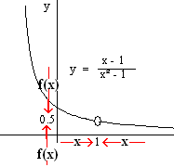 | x < 1 | f (x) | x > 1 | f (x)
 |  | 0.5 | 0.666667 | 1.5 | 0.400000
 |  | 0.9 | 0.526316 | 1.1 | 0.476190
 |  | 0.99 | 0.502513 | 1.01 | 0.497512
 |  | 0.999 | 0.500250 | 1.001 | 0.499750
 |  | 0.9999 | 0.500025 | 1.0001 | 0.499975
 |  | Con base en los valores de la tabla, suponemos que$\underset{x→1}{\text{lim}}\frac{x−1}{x^{2}−1}= 0\text{.}5$

- Consideremos la función por secciones siguiente:  Calcular el .  Solución: hacemos una tabla de valores acercándonos al 5 por la |  | 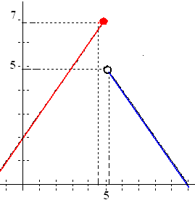
  x | F(x)
  4.9 | 6.9
  4.99 | 6.99
  4.999 | 6.999
  5.1 | 4.9
  5.01 | 4.99
  5.001 | 4.999
izquierda y por la derecha y allí se observa que cuando x se acerca por derecha los valores de f(x) se acercan al valor de 5 y cuando x se acerca por la izquierda el valor de f(x) se acerca al valor de 7. Esto también se observa en la grafica de f(x). En este caso puesto que cuando x se acerca al 5 la función se acerca a dos valores decimos que el límite de la función no existe. Es decir no existe.
- Encontrar .  Solución: Para encontrar el limite de la función construimos una tabla para valores cercanos al cero. En la tabla de la derecha se muestra la tabla.Cuando x tiende a cero, los valores de la función parecen tender a 0.1666666…y de esta manera se propone que
  t
  0.1 | 0.16621
  0.01 | 0.16662
  0.001 | 0.16666
  -0.1 | 0.16713
  -0.01 | 0.16671
  -0.001 | 0.16667
- Dada la función definida por:
. Encontrar el .
Solución: Se muestra la gráfica de f(x), y en ella se aprecia que f(x) es una recta que tiene un corte en el punto x = 4, es decir una discontinuidad, el valor de f(x) en 4 es y = 5 y no y = 1, el valor que debería de tomar f(x) si la recta fuera continua. Sin embargo la tabla de valores cerca de x = 4, nos dice que f(x) está muy cerca del valor 1.
x | 3 | 3.1 | 3.5 | 3.8 | 3.9 | 3.99 |  | 3.999 |  | 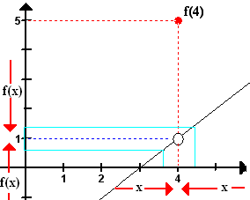
f(x) | 0 | 0.10 | 0.5 | 0.8 | 0.9 | 0.99 |  | 0.999
x | 5 | 4.9 | 4.5 | 4.2 | 4.1 | 4.01 |  | 4.001
f(x) | 2 | 1.9 | 1.5 | 1.2 | 1.1 | 1.01 |  | 1.001
En este ejemplo , pero f(4) =5; por lo tanto
- Encontrar $\underset{x→0}{\text{lim}} \frac{1}{x²} \text{si existe}\text{.}$
Solución: En la tabla se observa que cuando x se aproxima a cero, el valor de 1/x² se vuelve muy grande, tanto si nos acercamos por la izquierda como por la derecha del cero. En efecto, de la gráfica de la función f(x) = 1/x² mostrada en la Figura podemos ver que los valores de f(x) se pueden hacer arbitrariamente grandes, asignando a x valores suficientemente cercanos a cero. De esta manera, los valores de f(x) no tienden a ningún número, así que no existe.
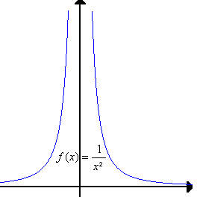 |  |  |  |  |  |  | x |  | $$\frac{1}{x² }$$ |  | x | $$\frac{1}{x² }$$
 |  |  |  |  |  |  | 1 |  | 1 |  | -1 | 1
 |  |  |  |  |  |  | 0.5 |  | 4 |  | - 0.5 | 4
 |  |  |  |  |  |  | 0.2 |  | 25 |  | - 0.2 | 25
 |  |  |  |  |  |  | 0.1 |  | 100 |  | - 0.1 | 100
 |  |  |  |  |  |  | 0.05 |  | 400 |  | - 0.05 | 400
 |  |  |  |  |  |  | 0.01 |  | 10,000 |  | -0.01 | 10,000
 |  |  |  |  |  |  | 0.001 |  | 1,000,000 |  | -0.001 | 1,000,000

b) Aplicando los Teoremas de Límites.
- Calcular
Solución:
- Calcular
Solución:
- Calcular .
Solución:
- Calcular
Solución:
- Encontrar .
Solución:
- Evaluar .
- Solución:
- Encontrar
Solución:
.
- Encontrar
- Determinar .
Solución:
- Evaluar
Solución:
- Encuentre
Solución:

c) Por Sustitución Directa.
Si la función f es un polinomio o una función racional y a pertenece al dominio de f, entonces siempre que el valor del denominador para a no sea cero, en el caso de una función racional
- Evaluar .
Solución:
- Calcular
Solución:
- Determinar
Solución:
- Calcular .
Solución:
- Evaluar
- Determinar
Solución:
- Encontrar donde
Solución: Esta función está definida en x = 2 y f (2) = 4, pero el valor del limite cuando x tiende a 2 no depende del valor de la función en 2. Puesto que f(x) = 2x + 2, para x  2, tenemos .
- Calcular y , donde
Solución: En esta función el valor de x = 2, esta en el dominio de la función f(x) = 3x -4, por lo tanto .
De la misma manera el valor de x = 6 esta en el dominio de la función , por lo tanto

d) La indeterminación

1) En un cociente de polinomios.
Regla 1: para eliminar la indeterminación $\frac{0}{0}$ en un cociente de polinomios en x, se factorizan numerador y/o denominador y se eliminan los factores comunes en el límite de la función. (Al aplicar el límite a la función, los factores eliminados son diferentes de cero).
En los siguientes ejercicios primero comprueba que al calcular el limite de la función se obtiene una indeterminación. Recuerda que podemos calcular el limite porque se están considerando valores de x próximos al valor de a y porque x  a.
- Calcular , x -2  0
Solución:
- Calcular , x – 2  0
Solución:
- Evaluar x – 1  0
Solución:
- Calcular , x – 3  0
Solución:
- Hallar el x + 1  0
Solución:
- Evaluar , x -1  0
Solución:
- Determinar x -1  0
Solución:
- Calcular el limite x -2  0
Solución:
- Determinar el valor del limite x -1  0
Solución:
- Encuentre el x -2  0
Solución:
- Halle el x -3  0
Solución:
- Calcular x-1  0
Solución:
- Determinar x-3  0
Solución:
- Calcular el x- a  0
Solución:
- Hallar el x-2  0
Solución:

2) Forma indeterminada $\frac{0}{0}$ en una fracción con radicales.
Regla 2. Para eliminar la indeterminación $\frac{0}{0}$ en una función en la que el numerador o el denominador contienen radicales, se racionaliza la parte irracional en el límite de la función y se simplifica el resultado. Una manera de racionalizar es, multiplicar por el conjugado del término irracional.
- Hallar el , x – 4  0
Solución:
- Calcular el , x + 4  0
Solución:
- Calcular el , x – a  0
Solución:
- Calcular , x – 7  0
Solución:

- Determinar el , x – 4  0
Solución:
- Encontrar el
Solución:
- Calcular el x -8  0
Solución: En este caso tenemos una raíz cúbica, para racionalizar tomaremos en cuenta la factorización de la diferencia de cubos a³- b³ = (a – b)( a² + ab + b² ). En este caso y b=2.
- Encontrar el x – 2  0
Solución: Para racionalizar la expresión utilizamos de nuevo la factorización de la diferencia de cubos solo que en este caso y b = 2.
- Hallar el x  0
Solución: En este limite tenemos un raíz cuarta para racionalizar utilizaremos la factorización de una diferencia de cuartas; , tomando y

3) Cambio de variable.
Las expresiones irracionales se reducen, en muchos casos a una forma racional introduciendo una nueva variable.
- Calcular el x - 1 0, utilizando un cambio de variable.
Solución: El propósito de un cambio de variable es el tratar de evitar los radicales así que buscaremos una variable con un exponente que sea divisible entre 2 para eliminar la raíz cuadrada. De esta manera proponemos hacer el cambio de x = y². Entonces, como x  0, se tiene que y²  0 y por lo tanto y  0. Para hacer el cambio de variable reemplazamos todas las x de la función por y² y en lugar de x  0, escribimos y  0.
- Calcular el x – 1  1, utilizando un cambio de variable.
Solución: En este caso buscamos el exponente menor que sea divisible entre 3 y 4. Así que tomaremos x = y¹². Entonces como x 1, se tiene que y¹²  1 y por lo tanto y  1.
- Hallar el x – 64 0, utilizando un cambio de variable.
Solución: Haciendo x = y⁶ Entonces como x  64, se tiene que y⁶ 64 y por lo tanto , de donde y  2.
- Calcular el , x  0.
Solución: Hagamos x+1 = y⁶ . Como , entonces y⁶ 1, por lo tanto y  1.
- Determinar el , x - 1 0
Solución: tomando x = y³. Entonces como x 1, se tiene que y² 1 y por lo tanto y  1.

Límites Laterales.
- Consideremos la función determinar si existe.
Solución: Nótese que g (1) = 4. Esta es una función por partes y con dominio partido, la distribución del dominio lo muestra la figura siguiente.  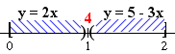  Para determinar el límite de g(x) cuando x tiende a 1 primero investigaremos la conducta de g(x) para valores muy cerca de 1, pero mayores de 1, por consiguiente las | 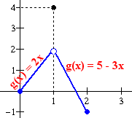
imágenes g(x) las calculamos con la función y = 5-3x que le corresponde a este intervalo (1, 2]. Esto se muestra en la siguiente tabla
x | 1.2 | 1.1 | 1.01 | 1.001
g(x) = 5-3x | 1.4 | 1.7 | 1.97 | 1.997
parece que f(x) tiende a 2 cuando x tiende a 1, con valores de x > 1, pero muy cerca de 1. Esto se llama el límite por la derecha y se expresa así:
De la misma manera nos acercamos al uno con valores menores que 1 y por consiguiente los valores de g(x) los calculamos con la expresión g(x) = 2x. Esto se muestra en la tabla siguiente:
x | 0.8 | 0.9 | 0.99 | 0.999
g(x) = 2x | 1.6 | 1.8 | 1.98 | 1.998
La tabla nos muestra que g(x) se acerca al 2 cuando x se acerca al 1 con x < 1. Esto se expresa diciendo que el limite por la izquierda de la función g(x) es 2 cuando x tiende a 1, en otros términos, . En conclusión, puesto que , entonces existe y es igual a 2.
- sea . Calcular , si existe.
Solución: Obsérvese que la función no esta definida en x = 0, sin embargo recordemos que podemos calcular el limite aun cuando la función no este definida en un valor del dominio. Ahora, el punto x = 0 es un valor que parte el dominio de la función, los valores de f(x) = x² se encuentran con el intervalo -3  x < 0 y los valores de f(x) = x + 2 se encuentran con el intervalo 0 < x  5.  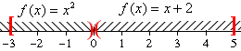 | 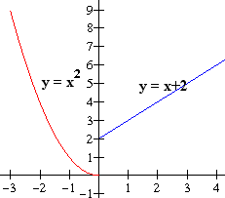
Así, si nos acercamos por la izquierda hacia el cero los valores de x están en -3  x < 0 y los de f(x) a través de f(x) = x², si nos acercamos hacia el cero por la derecha los valores de x están en 0 < x  5 y los de f(x) a través de f(x) = x +2. Por lo tanto calculamos dos límites para dar respuesta a la pregunta, el limite por la izquierda de 0 , y el limite por la derecha de cero y son los siguientes:
y .
En virtud de que los dos límites son distintos es decir, decimos que no existe. Esto se observa en la grafica de f(x).

 |  | 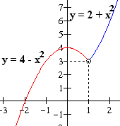
  - Sea , encontrar cada uno de los siguientes limites, si existen:
  Solución: Obsérvese que la función no está definida en x = 1. Es deseable dibujar la grafica de f y el diagrama de abajo para ayudarnos a visualizar el problema.
  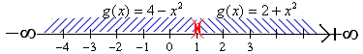
Ahora, , y
Puesto que , entonces existe y es igual a 3.
- Consideremos la función calcular los siguientes limites: (a) (b) , (c) , (d) , (e)
Solución: La función h es una función con dominio partido y la distribución del dominio se muestra en la siguiente figura  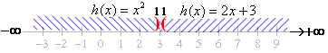  (a) Si nos acercamos por la izquierda o la derecha hacia el valor de -1 el valor de x siempre esta en el intervalo x<3, entonces | 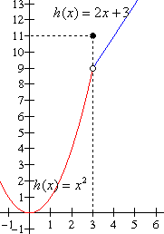
(b) Si nos acercamos hacia el 3 por la izquierda, los valores de x están en el intervalo x < 3 y le corresponden a la función f(x) = x², en consecuencia .
(c) Si nos acercamos hacia el 3 por la derecha, los valores de x están en el intervalo x > 3, y le corresponden a la función h(x) = 2x + 3, por lo tanto .
(d) Puesto que entonces . Observa que h(3) = 11  .
(e) Si nos acercamos con valores muy próximos por la derecha o por la izquierda hacia el valor de 5, siempre estamos en el intervalo x > 3 por lo tanto
- Encuentre el límite cuando x tiende a 1 de la siguiente función .
Solución: El dominio de esta función es el intervalo [1, +), por esto solo podemos hablar del limite de la función cuando x tiende a 1 por la derecha, ya que no podemos acercarnos al uno por la izquierda, porque estos números no forman parte del dominio de la función, de esta manera tenemos | 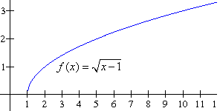
En conclusión no existe , solo el limite por la derecha
- En la grafica de la función f dada encuentra los siguientes limites:  (a), (b) , (c) , (d) , (e) , (f) , (g) , (h) .  Solución: (a) ; (b) ; (c) no existe, porque | 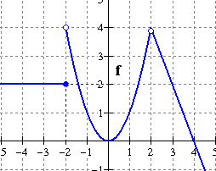
; (d) ; (e) ; (f)
(g) porque ; (h) .
- Consideremos la función . Encontrar el .
Solución: Por la definición de valor absoluto sabemos que De esta manera entonces si x > 2 entonces f se convierte en | 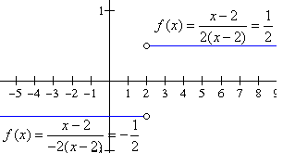
y si x <2, entonces f se convierte en . De esto claro que cuando x se acerca al 2 por la izquierda el límite es -1/2, es decir , y cuando x se acerca al 2 por derecha se tiene . Por consiguiente no existe.
- Encontrar el límite de h(x) cuando x se aproxima a 1.
Solución: Estamos interesados en valores cerca de x = 1, mas que en x = 1. Así, para x < 1, h(x) está dado por el polinomio h(x) = 4 – x, y por consiguiente podemos calcular directamente el límite por la izquierda, para obtener, .  Para x >1, h(x) está dado por la función h(x) = 4 – x² , y por sustitución directa calculamos el limite por la | 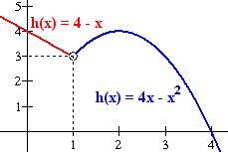
derecha, .
Puesto que los dos limites laterales existen y son iguales, entonces tenemos que .

Límites que Involucran el Infinito
- Considere la función cuya grafica se muestra en el recuadro. Obsérvese que a medida que el valor de x crece ilimitadamente el valor de f(x) se aproxima al valor de 1. En estas circunstancias, decimos que 1 es el límite de f(x) cuando x tiende mas infinito, esto | 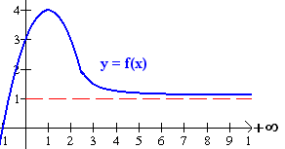
se denota por el siguiente simbolismo: . En este caso la recta y = 1 se llama una asíntota horizontal de y = f(x)

- De igual manera observa la función cuya grafica se muestra a la derecha. A medida que la x toma valores grandes y negativos, los valores de f(x) se acercan al valor de y = -2. En este caso decimos que el limite de f(x) cuando x tiende a menos infinito es igual a -2, en | 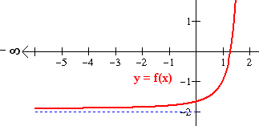
símbolos esto se expresa de la siguiente manera; . A la recta y = -2, se le llama una asíntota horizontal de y = f(x).
- Consideremos la función . Nos interesa analizar que sucede con f(x) cuando (a) x se aproxima al cero y cuando (b) x crece indefinidamente.
Solución: (a) Analicemos cuando x se aproxima al cero. Primero nos aproximamos por la izquierda, es decir con valores menores que cero  A partir de la tabla y de la grafica se observa que cuando x tiende a cero por la izquierda f(x) es muy grande y negativo, es decir . | 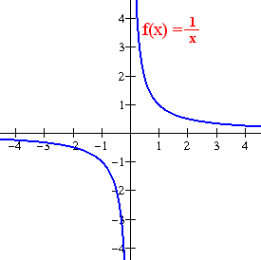
  x | -1 | -.5 | .1 | .01 | .001 | .0001
  f(x) | -1 | -2 | -10 | -100 | -1000 | -10000
Ahora nos aproximamos al cero por la derecha, con valores mayores que cero pero cerca del cero.
  x | 1 | .5 | .1 | .01 | 0.001 | 0.0001
  f(x) | 1 | 2 | 10 | 100 | 1000 | 10000
En la tabla de la derecha y la grafica se observa que f(x) es muy grande y positivo, es decir, que .
(b) Veamos en la siguiente tabla que sucede si la x adquiere valores de x muy grandes y
  x | 1 | 2 | 10 | 100 | 1000 | 10000
  f(x) | 1 | 0.5 | 0.1 | 0.01 | 0.001 | 0.0001
positivos. En ella se observa que f(x) se aproxima a cero, es decir que
En la tabla de la derecha el valor de x toma valores muy grandes y negativos y los
  x | -1 | -2 | -10 | -100 | -1000 | -10000
  f(x) | -1 | -0.5 | -0.1 | -0.01 | -0.001 | -0.0001
valores de la función se aproximan a cero, es decir .
Puesto que cuando o , decimos que cuando x crece o decrece sin cota.

- Encontrar el ,si existe.
Solución: De la tabla vemos que cuando x se aproxima a cero, x² también se aproxima al valor 0, así que 1/x² se vuelve muy grande. En efecto, de la gráfica de la función f(x) = 1/x² mostrada en la Figura de la derecha podemos ver que los valores de f(x) se pueden hacer arbitrariamente grandes, asignando a x valores suficientemente cercanos a cero. De esta manera, los valores de f(x) no | 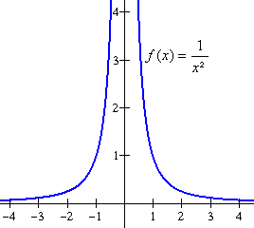
tienden a ningún número, así que
  x | 1 | 0.5 | 0.2 | 0.1 | 0.01 | 0.001
  f(x) | 1 | 4 | 25 | 100 | 10,000 | 1,000,000
- Encontrar el si existe.
Solución: De manera directa tenemos . Pero -2/0 puede ser + o -. Para tener una mejor idea del limite es necesario calcular los siguientes límites, , y . Antes factorizamos el numerador y analizamos el signo de la expresión racional. . Si x esta muy próximo a 1 y x < 1, entonces x es positivo y (x-3) es | 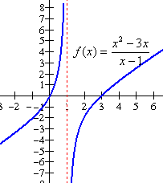
negativo por lo tanto x(x-3) es negativo, y (x – 1) es negativo. En conclusión si x está próximo a 1 y x < 1, entonces tiene signo positivo. Así . De la misma manera, si x se aproxima a 1 y x >1, entonces (x – 3) es negativo y x positivo, de esta manera x(x – 3) es negativo, y (x-1) es positivo de donde tiene signo negativo. De esta manera . de lo anterior podemos concluir que no existe. Otra manera de decirlos es: . Esto se observa en la grafica de f.
- Encontrar el , x  3, si existe.
Solución: De manera directa tenemos . de la misma manera que en el anterior problema calcularemos los limites laterales de 3.
(a)
El límite del numerador es 14, encontremos el límite del denominador,
.
Así el límite del denominador es 0, cuando el denominador se aproxima a 0 a través de valores positivos. En consecuencia,
(b)
Como en (a), el límite del numerador es 14. Para encontrar el límite del denominador.
En este caso, el límite del denominador es de nuevo 0, pero puesto que el denominador se aproxima a cero a través de valores negativos, entonces,
.
En resumen , no existe.
- Encuentre el
Solución:
Cuando x2⁺ , vemos que (3x – 1) 5, (x – 3) -1, y (x – 2) 0⁺ ; entonces el numerador tiende a 5, pero el denominador es negativo y tiende a cero. Por lo tanto concluimos que
Teorema : si y , entonces no existe
- Encontrar
Solución: Por el teorema anterior, puesto que y . Entonces el no existe, eso nos indica que el límite se va a . Pero esto no nos ayuda mucho sobre el comportamiento de la función cerca del 5. Lo mejor sería factorizar el denominador y analizar los límites laterales. Se deja como ejercicio al lector.
Operaciones con infinito
Sea c un número real
-  +  = , c +  = , c -  = -,
- Si c > 0 entonces c = , , c(-) = -, ,
- Si c < 0 entonces c = -, , c(-) = ,
-  - , , INDETERMINACIONES
- Hallar el .
Solución:.
- Encontrar el
Solución:
- Determinar el
Solución:
- Encontrar el
Solución:
- Determinar el
Solución:
Regla 3. El limite de una función polinomial cuando x+ o (x-) es igual al límite del monomio que contiene la mayor potencia de x. esto es válido solo para funciones racionales y no es válido para funciones irracionales.
- Encontrar el
Solución: Si hacemos un reemplazo directo tenemos;
lo cual es una indeterminación, aplicando la sugerencia del recuadro tenemos
- Calcular el
Solución:
- Determinar el
Solución:

(a) Indeterminaciones: y  -  .
Regla 4. Para eliminar la indeterminación en el límite de una función algebraica racional, se divide entre la mayor potencia de la variable x que esté en el numerador y/o denominador y se evalúa el resultado.

a) Indeterminación . En los siguientes problemas, primero comprueba que se tiene .
- Calcular el
Solución: Al evaluar el limite obtenemos la indeterminación /, así que dividimos entre la variable de mayor exponente, que es x².
.
- Encontrar el
Solución: Dividimos entre x⁵.
- Determinar el
Solución: Dividimos entre x².
- Hallar el
Solución: Si desarrollamos y efectuamos operaciones nos daremos cuenta que la variable con mayor exponente en esta fracción es x³, por consiguiente dividimos entre x³.
- Hallar el
Solución: Dividimos entre x³.
- Hallar el
Dividimos entre x por ser la variable con el exponente mayor.
- Calcular el
Solución: La variable con el exponente mayor es x. Así que dividimos entre x.
Si f(x) es una función racional y a_{n}x^{n} y a_{m}x^{m} son monomios en el numerador y denominador, respectivamente, con las mayores potencias de x, entonces
y
- Calcular el
Solución: Aplicando la observación del recuadro anterior tenemos
- Determinar el
Solución:
- Calcular el
Solución:

b) Indeterminación  - .
- Hallar el
Solución: Este es un caso de indeterminación  - . En este caso para evitar la indeterminación multiplicaremos por el conjugado, para llevar la expresión a una en la que se puedan emplear las propiedades de límite.
- Encontrar el
Solución:
- Determinar el
Solución:

Asíntotas.

1. Asíntotas verticales.
La recta x = c es una asíntota vertical en la grafica de y = f(x) si alguno de los cuatro postulados siguientes es verdadero.
1. , 2.
3. 4.

2. Asíntotas Horizontales
La recta y = b es una asíntota horizontal de la gráfica de y = f(x) si
o

- Encuentre las asíntotas verticales y horizontales de la gráfica de y = f(x) si .
Solución: En general, las asíntotas verticales de una función son los puntos donde el denominador es cero, y en esta función es en el punto x = 1, puesto que  y .  Por otro lado,  y  Por lo que y = 2 es una asíntota horizontal. | 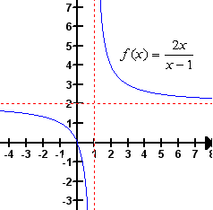

- Encontrar las asíntotas verticales y horizontales de la función .
Solución: Primero factoricemos el denominador.  Los valores para los cuales el denominador es cero son x = 1 y x = -2. Estos valores son las posibles asíntotas horizontales. Así que calcularemos los límites laterales de -2 y 1.  Si x está cerca de -2 pero x  -2, entonces (x-1) es | 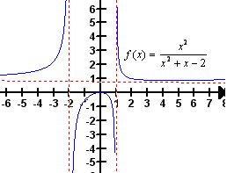
negativo, y (x+2) es negativo, por tanto (x-1)(x+2) es positivo y x² es positivo, por lo tanto f(x) es positivo. De esta manera
.
Si x se acerca a -2, pero x  -2, entonces (x-1) (x+2) es negativo y puesto que x² siempre es positivo, en consecuencia f(x) es negativo. De esta manera
Haciendo un análisis semejante para x = 1, encontramos que
y
Esto comprueba que x = -2 y x = 1, son asíntotas verticales de la función.
Ahora calculamos los límites al infinito para determinar si existen asíntotas horizontales
y
Con esto comprobamos que la función tiene una asíntota horizontal en y = 1.

- Determinar si la función siguiente tiene asíntotas verticales y horizontales:

Solución: Observa que la expresión x² + 4 del denominador nunca se hace cero, por lo tanto esta función no tiene asíntotas verticales. Para investigar las asíntotas horizontales calcularemos los limites cuando x  , y x  -. Primero, si x  0, , por lo tanto si reescribimos el denominador como tenemos que el denominador es positivo así,
Ahora si, x  0, entonces , por lo tanto el denominador es es negativo y en consecuencia | 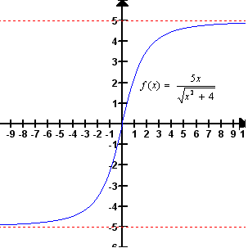
Por lo tanto la grafica de la función f, tiene dos asíntotas horizontales; y = 5, y, y = -5.
- Halle las asíntotas verticales y horizontales, si existen de la función
Solución: El denominador puede escribirse así, por lo que existen dos valores para los cuales es igual a cero; x = 1, y x = -1. Esto indica que puede haber asíntotas en estos dos valores, calculemos los límites laterales para estos valores. Obsérvese que f(x) puede escribirse así
.
Iniciemos con x = -1. Si x esta próximo a -1 y x  -1, entonces (x - 1)(x + 1) tiene signo positivo, el numerador siempre es positivo. Por lo tanto
y
Si x = -1 y x  -1 entonces el denominador es negativo, por consiguiente
Así comprobamos que x = -1 es una asíntota vertical. Un análisis parecido nos muestra que x = 1 también es una asíntota vertical.
Para determinar las asíntotas horizontales calculemos los límites al infinito.
, y,
Puesto que los limites no existen, f no tiene asíntotas horizontales.
- Determina las asíntotas verticales y horizontales si existen de la siguiente función:  Solución: La función la podemos reescribir de la siguiente manera,  . | 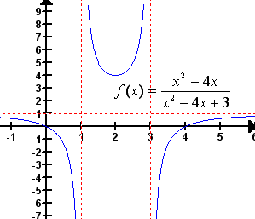
Así que el denominador es cero, cuando x = 1, y x = 3. Por otro lado ninguno de estos valores hace cero el numerador, así que no hay indeterminación 0/0. Es fácil comprobar que cuando x1⁻, f(x)-, y que cuando x1⁺, f(x)+, y que cuando x3⁻, f(x)+, y que si x3⁺, f(x)-. Por lo tanto x = 1 y x = 3, son asíntotas verticales.
Ahora , y . Por lo tanto la recta y = 1, es una asíntota horizontal.

Continuidad.
Definición:
Una función es continua en x = c si y solo si se satisfacen las siguientes condiciones:
1. existe.
2. f(c) existe, es decir, que c pertenezca a dominio de f.
3.
Si al menos una de las condiciones no se satisface, entonces es f discontinua en x = c.
- Considere la función . Es continua en x = 2?  Solución: Puesto que f(2) no está definida, entonces la función es discontinua en x= 2. No se cumple el punto 1 de las condiciones de continuidad. Ver la grafica de la derecha. Pero es continua en todos los demás valores de su dominio. | 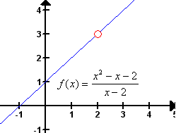

- Considera la función es continua en x = 2?.  Solución: Veamos si se cumplen las condiciones de la definición.  - f(2) = 2, se cumple la primera.  2. | 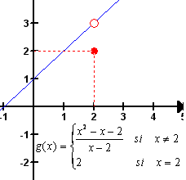
Esto muestra que el límite existe y es igual a 3. Se cumple la segunda.
Tenemos que f(2) = 2, y . Esto muestra que . En conclusión no se cumple la tercera condición. Por lo tanto es discontinua en x = 2.
Este tipo de discontinuidad se llama removible, porque si definimos la función de la siguiente manera
hacemos que f(2) =3, y con esto se cumple la tercera condición , y por lo tanto f será continua en x = 2.

Se puede demostrar que toda función polinomial es continua en todo punto de su dominio.

- Demuestre que la función h(x) = 5, es continua en x = 7.
Solución: Debemos de verificar las tres condiciones.
Primero que h está definida en x = 7. Puesto que h(7) = 5, f está definida en 7.
Segundo, . Por lo tanto el límite existe.
Tercero, . Puesto que se cumplen las tres condiciones, h es continua en x = 7.
- Demostrar que , es continua en x = -3.
Solución: Verifiquemos si se cumplen las tres condiciones.
- g(-3) = 2(-3)² +3 =21. Por lo tanto g está definida en x = -3
- . El límite existe y es igual a 21.
- Puesto que . Entonces g es continua en x = -3.
- Encuentre los puntos de discontinuidad de la función .
Solución: Por la observación toda función polinomial es continua en todo punto, por lo tanto no tiene puntos de discontinuidad.

Se puede demostrar que una función racional es discontinua en los puntos donde el denominador es igual a cero y continua todos los demás puntos.

- Encuentre los puntos de discontinuidad de la función
.
Solución: Factorizamos el denominador de la función:
De acuerdo con la observación anterior los valores par los cuales el denominador es cero son x = -4 y x = 2. Puesto que f(-4) y f(2) no existen, entonces f es discontinua en estos puntos.
- Sea Encuentra los puntos de discontinuidad de la función.
Solución: La función esta compuesta por dos funciones constantes y un punto, las funciones constantes son dos rectas paralelas al eje x. El dominio de la función es el intervalo -  x  . El único punto posible de discontinuidad puede ser el valor de x donde se corta el dominio de la función, es decir el valor de x = 0. Veamos si se cumplen las tres condiciones en x = 0.  - g(0) = 2. La función si está definida en x =0. | 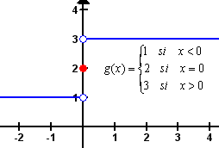
- . Para calcular este limite necesitamos calcular los limites laterales cuando x 0.
y . Esto verifica que el límite no existe. Por consiguiente g no es continua en x = 0.
- Encontrar los puntos de discontinuidad de la función:
Solución: La función compuesta f está formada por funciones polinomiales, estas son continuas, pero el dominio de la función -  x  ; tiene un corte en el punto x = 2, este es el único posible punto de discontinuidad. Veamos si es continua o discontinua en este punto. | 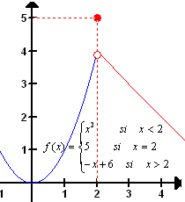
- f(2) = 5. Por consiguiente cumple la primera condición.
- Esto implica que .
- Puesto que . No se cumple la tercera condición, por lo tanto es discontinua en x =2. Pero es continua en todos los demás valores de su dominio.
- Sea Es h una función continua en todo su dominio?
Solución: La función está formada con segmentos de líneas rectas, las cuales son continuas. El dominio de la función es el intervalo -5 ≤ x ≤ 4. La posibilidad de que se de una discontinuidad es en los puntos de corte de los dominios que en este caso son x = -2 y x = 2. Así que verificaremos si h es discontinua en estos puntos. Primero en x = -2.  1. h(-2) = -1. Por tanto h está definida en -2.  2. | 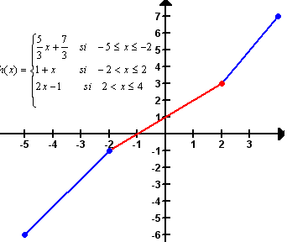
Por lo tanto el , existe.
3. Nótese que . Por tanto es continua en x = -2.
Veamos si es continua en x = 2.
1. h(2) = 3. Por lo tanto está definida en x = 2.
2. De donde , existe.
3. Puesto que , la función es continua en x = 2.
- Sea . Es g continua en todo su dominio?  Solución: En este caso el dominio de la función esta formado por la unión de dos intervalos [-3, -1][0, 3], no hay un valor que corte este dominio. La función está compuesta por dos segmentos de recta y las rectas son continuas en su dominio. Por lo tanto la función g es continua en todo su dominio. | 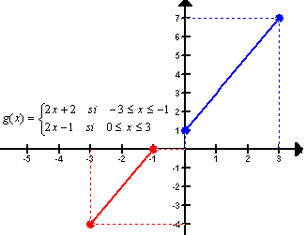

Definición: Una función es continua en un intervalo abierto (a, b) si lo es en todo número del intervalo. Una función es continua en un intervalo cerrado [a, b] si es continua en (a, b) y además, y
Es decir, es continua por la derecha en a, y continua por la izquierda en b.

- Si , demostrar que h es continua en el intervalo cerrado [-2, 2].
Solución: Mostraremos primero que es continua en el intervalo (-2, 2). Sea x = a cualquier número en el intervalo (-2, 2). Verificaremos que se cumplen las tres condiciones de continuidad en x = a.  1. . Ya que a está en el dominio de h, y (4 – x²) 0 h(a) esta definida.  2. . Por lo tanto también existe el límite. | 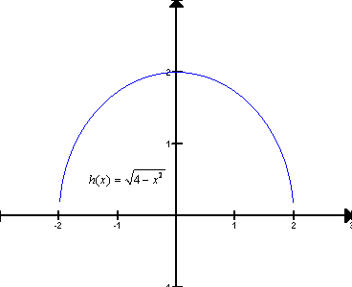
3. Puesto que entonces h es continua en (-2, 2).
Debemos de mostrar también que la función es continua por la derecha del -2 y por la izquierda del 2. Por lo tanto debemos de demostrar que h(-2) está definida y que existe y que estos dos valores son iguales. También debemos de demostrar que . Es fácil ver que
, y que . Por lo tanto h es continua en [-2, 2].

TAREA DE LÍMITES y CONTINUIDAD

Repaso de Conceptos. En los ejercicios 1 a 8 diga si la afirmación dada es falsa o verdadera (explique).
- Si f es una función tal que entonces podemos asegurar que f(3) = 7.
- Si f(5) no está definido entoncesno existe.
- Para cualquier función polinomial p se tiene que
- Si f y g son funciones tales que existe entonces podemos asegurar que$\underset{x→c}{\text{Lim}}f\left(x\right) y \underset{x→c}{\text{Lim}}g\left(x\right)$ existen.
- Si entonces podemos asegurar quees diferente de 0.
- Si $\underset{x→c}{\text{Lim}}f\left(x\right)$ es diferente de $\underset{x→c}{\text{Lim}}g\left(x\right)$es diferente de 0 entonces existe y es diferente de 0.
- Si$\underset{x→8}{\text{Lim}}f\left(x\right) = \underset{x→8}{\text{Lim}}g\left(x\right)$ entonces podemos asegurar que f(8) = g(8).
- Sea f una función tal que $\underset{x→3}{\text{Lim}}f\left(x\right) = 8\text{.}$. Con base en esto diga cuáles de las siguientes afirmaciones son verdaderas y cuáles son falsas (¿por qué?).
(a) Necesariamente f(3) = 8.
(b) Para valores de x "suficientemente próximos" a 3, los valores de f(x) son suficientemente próximos a 8.
(c) Necesariamente existe un valor c muy cercano a 3 tal que f(c) = 8.
(d) Necesariamente, a partir de un cierto valor de x cercano a 3 los valores de f(x) son iguales a 8.

En los ejercicios 9 a 19 escoja la opción que conteste o complete correctamente el enunciado propuesto.
- Si entonces podemos asegurar que
(a) no existe, (b) , (c) no existe,
(d)
- Si entonceses igual a: (a)13 (b) 5 (c) 8 (d) 0
- El valor de es: (a) 2 (b) 1 (c) -1 (d) 0
- El límite es igual a: (a) 0 (b) 1/3 (c) -1/9 (d) No existe
- El límite es igual a: (a) 1 (b) -1 (c) 0 (d) No existe
- El límite es igual a: (a) 3 (b) -3 (c) 2 (d) No existe
- El límite es igual a: (a) x (b) h (c) 0 (d) No existe
- Una función cuyo límite no existe cuando x tiende 2 es la siguiente:
- Para cierta función f se obtuvieron las siguientes tablas de valores:
Hacia 1 por la izquierda |  |  |  |  | 1 | Hacia 1 por la derecha
x | 0,8 | 0,88 | 0,888 | ... | 0,8...8 | 1,0...2 | ... | 1,002 | 1,02 | 1,2
f(x) | 3 | 3 | 3 | ... | 3 | 3 | ... | 3 | 3 | 3
De acuerdo con esto, sobrepodemos decir que
(a) es igual a 2
(b) es igual a 3
(c) es igual a algún número en el intervalo [2,3]
(d) no existe

Problemas y preguntas de desarrollo
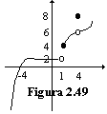
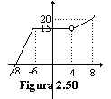
- La figura 2.49 representa la gráfica de una función f. Con base en ella dé el valor de cada límite o establezca que el límite no existe.
- La figura 2.50 representa la gráfica de una función g. Con base en ella dé el valor de cada límite o establezca que el límite no existe
- La figura 2.51 representa la gráfica de una función h. En cada caso determine el valor de cada límite o establezca que el límite no existe.  $$\left(a\right) \underset{x→−3}{\text{Lim}}h\left(x\right) \left(b\right) \underset{x→0}{\text{Lim}}h\left(x\right) \left(c\right) \underset{x→2}{\text{Lim}}h\left(x\right) \left(d\right) \underset{x→3}{\text{Lim}}h\left(x\right)$$ | 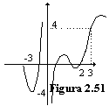
- Considere la función Utilice una calculadora para completar la siguiente tabla
x | 0,01 | 0,01 | 0,001 | -0,001 | -0,01 | -0,1
f(x) | _ | _ | _ | _ | _ | _
- De acuerdo con los resultados obtenidos, ¿es posible que exista ?
- Completando una tabla como la del ejemplo anterior estime el valor de en caso de que exista. ¿Puede dar un valor exacto o solamente una aproximación?

En los ejercicios 24 a 27 calcule el límite indicado utilizando los teoremas sobre límites y los límites de la función identidad y la función constante, justifique cada paso.

En los ejercicios 28 a 30 encuentre los límites que se piden suponiendo que

En los ejercicios 31 a 53 calcule el límite que se pide o determine que no existe.

- Dada calcular
- Dada g(x) = x² + 3x calcular
- Dada
- Bosqueje la gráfica de la función f definida por.
Y luego encuentre los siguientes límites o establezca que no existen
- Dibuje la gráfica de una función f que satisfaga simultáneamente todas las condiciones siguientes:
(a) Su dominio sea [-2,2] - {1}, (b) f(-2) = 0, f(2) = 3, f(-1) = -1, (c) , (d)
- Escriba un ejemplo de dos funciones f y g tales que existe y sin embargo existe o no existe.
- Suponga que f y g son funciones tales que$\underset{x→c}{\text{Lim}}f\left(x\right) = 0 y \underset{x→c}{\text{Lim}}\left[f\left(x\right) g\left(x\right) = 1\right]$. Explique por qué, bajo esa condiciones, se puede concluir que no existe.
- Se tiene una función g tal que g(x) distinto de 0 para todo x pertenecientes a R y $\underset{x→0}{\text{Lim}}g\left(x\right)=1:$
a) Determine una función f tal que
b) Determine una función h tal que
c) Determine una función p tal que , no exista

Interpretación gráfica
1. La figura 3.18 representa la gráfica de una función f; con base en ella determine cada uno de los siguientes límites o establezca que no existe: | 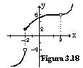

2. La figura 3.19 representa la gráfica de una función h; con base en ella determine cada límite o establezca que no existe: | 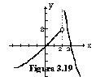

3. La figura 3.20 representa la gráfica de una función h; con base en ella determine cada límite o establezca que no existe: | 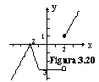

En los ejercicios 4 a 7 se da la gráfica de una función. En cada caso diga cuáles son los puntos de discontinuidad de la función.
4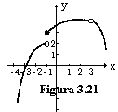 | 5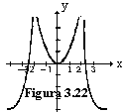 | 6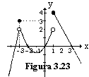 | 7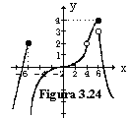

Falso o Verdadero
- Suponga que g es una función tal que . En cada caso diga si la afirmación es verdadera o falsa (explique).
- Necesariamente
- Necesariamente
- Necesariamente existe un número c > 2, muy cercano a 2 tal que g(c)=5.
- A medida que tomamos valores de x muy próximos a 2, pero mayores que 2, los valores de f(x) se aproximan a 5.

En los ejercicios 9 a 13 diga si la afirmación dada es falsa o verdadera (explique).
- Si entonces se puede asegurar que f es continua en 3.
- Siempre que f y g sean continuas en c se tiene que f/g es continua en c.
- Si f es continua en 5 y entonces podemos asegurar que.
- La suma de dos funciones continuas en x=5 es continua en x=5.
- Si f es una función continua en 2 y f (2)=4 entonces es continua en 2.

En los ejercicios 14 a 23 escoja la opción que complete o conteste correctamente el enunciado propuesto.
- La siguiente es una función que tiene exactamente dos puntos de discontinuidad:
- ¿En cuántos valores de x es discontinua la función?
(a) 3 (b) 2 (c) 1 (d) 0
- Los puntos de discontinuidad de la función

son : (a) 0 y 3 (b) Solo el 3 (c) Solo el 0 (d) Ninguno.
- ¿Para qué valor o valores de k la función
es continua en todo R?
(a) Solo para k=1 (b) Para k=1 o k=2 (c) Para cualquier valor de k (d) Para ningún valor de k.
- Sea f una función para la cual se cumple que,y f(2)=1.
Considere las siguientes proposiciones:
I. no existe,
II. f es continua en x=2,
III. 2 no pertenece al dominio de f.
De las anteriores proposiciones, son verdaderas:
(a) Todas (b) I y III (c) Solo II (d) Ninguna.
- Si f es una función continua en 2 y se tiene que entonces podemos asegurar que
(a) w=1 (b) w puede ser cualquier número real (c) w=2 (d) w=0
- Sea f una función continua en todo R y sea g una función que satisface: y g(1)=0; podemos afirmar que el límite es igual a:
(a) f(0) (b) f(1) (c) f(2) (d) No existe.
- Sea f una función tal que f(4)=2 y. Entonces, podemos afirmar lo siguiente:
(a) f es continua en x=4 (b) (c) (d) f es discontinua en x=4
- Sea f una función definida por . Podemos afirmar lo siguiente:
(a) f está definida y es continua en todo R
(b) f está definida y es continua en R-{-2/3}
(c) f está definida y es continua en R-{1/2}
(d) f está definida y es continua en R-{-2/3,1/2}
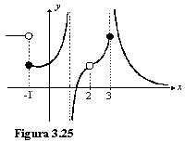
- Si la figura 3.25 representa la gráfica de una función f, ¿en cuáles puntos f está definida y no es continua?
(a) -1, 1, 2 y 3 (b) -1 y 3 (c) -1 y 2 (d) -1, 2 y 3

En los ejercicios 24 a 31 calcule los límites laterales que se indican o establezca que no existe.

En los ejercicios 32 a 39 pruebe que la función f dada es continua en el valor c indicado.

En los ejercicios 39 a 52 determine en qué intervalos es continua la función dada.

- Determine un valor de c para el cual la función
sea continua en todo R.
- Determine los valores de c para los que la función
sea continua en todo R.

Bibliografía.

- James Steward. Cálculo. Grupo Editorial Iberoamericana. Pp. 64-89, pp. 209-227
- Dennis G. Zill. Cálculo. Grupo Editorial Iberoamericana. Pp. 59-102
- E. Purcell y D. Varberg. Cálculo. Prentice Hall. Pp. 61-91, pp. 197-202
- L. Leithold. El Cálculo. Harla. Pp. 74-153.
- Dowling Edward T. Cálculo. MacGraw Hill. 192. pp. 95-124..
Índice

Indeterminación  - ., 32
0/0 En un cociente de polinomios, 15
0/0 En una fracción con radicales, 17
Aplicando los Teoremas de Límites, 12
Asíntotas Horizontales, 33
Asíntotas verticales, 33
Cálculo de Límites
Con Tablas y Graficas, 10
Cambio de variable, 20
Contagio de una enfermedad, 3
Continuidad en (a, b), 40
Continuidad removible,, 37
Continuidad., 37
Definición de continuidad, 37
Discontinuidad de una función racional, 38
El limite de una función polinomial, 29
Indeterminación ∞/ ∞, 30
Indeterminaciones con infinito, 30
Interés compuesto, 4
La indeterminación 0/0, 15
Lìmite de funciones racionales, 28, 31
Límites Laterales, 21
Límites que Involucran el Infinito, 25
Noción Intuitiva de límite, 3
Operaciones con infinito, 28
Por Sustitución Directa, 14
Toda función polinomial es continua, 37
Regla para eliminar 0/0 en radicales, 17
Regla Para eliminar ∞/ ∞, 30
Resorte colgado, 3
Solución de Limites
Definiciòn formal de límite, 8

Captura, Edición y Formación:
José Luis Díaz Gómez Profesor Titular del Departamento de Matemáticas.
Con la colaboración de:
Alicia Hernández Ochoa. Secretaria del Departamento de Matemáticas.

Esto es lo qué se llama una curva logística. La razón de que los datos sigan este patrón es porque muchas personas en la población serán inmunes, y otra es el de que muchas de las personas que entren en contacto con la enfermedad tendrán ya la enfermedad. Así el crecimiento no es exponencial.

